Beet & Balkon: Traumhafter Auftritt im Frühjahr
(GMH/FGJ) Wer mag da noch an kalte Wintertage denken? Mit den ersten, wärmenden Sonnenstrahlen steigt die Lust, die eigene Terrasse neu zu gestalten, um den Wohnraum über den Sommer mit einem blühenden Zimmer zu erweitern. Nach Aufräum- und Reinigungsarbeiten stellt sich die Frage: Welche Pflanzen sollen dieses Jahr in Kasten und Kübel wachsen und blühen? Nach Einkauf und Pflanzung heißt es: Entspannung pur.
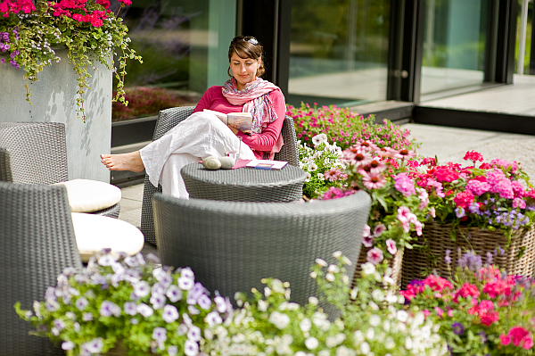
Bildnachweis: GMH/FGJ

Bildunterschrift: Inmitten der herrlichen Blütenpracht kann man sich auf der
eigenen Terrasse prima entspannen.
(im hohen Kasten u.a.: Pelargonium zonale, Calibrachoa, Lavendula angustifolia, Plectranthus colloide und Sutera diffusus; in den Körben u.a.: Echinaceae purpurea, Petunia, Scaevola saligna, Phlox panicuata, Calibrachoa und Campanula)

Bilddaten in höherer Auflösung unter:
http://www.gruenes-medienhaus.de/download/2011/04/GMH_2011_14_02.jpg

Beim Pflanzenkauf kann man sich neben aktuellen Trends ein Farbkonzept aussuchen. Kübel „Ton in Ton“ erzielen eine besondere Wirkung, wenn Blütenfarben, die sich ähneln, in verschiedenen Blütenformen verwendet werden. Ob Klassiker, wie Geranien und Fuchsien, oder die neuen Kombi-Töpfe mit zwei oder drei verschiedenfarben zueinander passenden Pflanzen, wie Petunien oder Verbenen - ein harmonisches Gesamtbild entsteht durch Kombinationen. Wichtig ist ein ausreichender Platz im Gefäß für jede Pflanze, damit sie die ganze Saison über üppig wächst und blüht.
Auch Duftendes darf auf der Terrasse nicht fehlen. Kräuter und wohl riechende Blütenpflanzen wirken erfrischend und beruhigend und sollten direkt neben dem Lieblingsplatz oder an der geöffneten Terrassentür platziert werden. Viele Duftpflanzen entfalten ihre Aromen erst in den Abendstunden, sie lassen sich in den Feierabendstunden besonders genießen.
Neben Kübeln eignen sich Hängeampeln oder große blattreiche Solitärs, um eine gelungene Kulisse zu schaffen. Gerade wenn Hecken den Blick nicht versperren, kann man die Terrasse mit einem grünen Sichtschutz vor Nachbarsblicken bewahren. Große Kübelpflanzen versperren ebenso die Sicht wie üppige Kletterpflanzen oder hohe Gräser.
Eine Vielzahl an Beet- und Balkonpflanzen liebt einen sonnigen Standort, dennoch müssen Terrassen, die im Halbschatten liegen, im Sommer nicht leer bleiben. Mit Fuchsien & Co. steht eine ausreichende Pflanzenpalette zur Auswahl, um auch absonnige Plätze zu verschönern.
In unserem hektischen Alltag entdecken immer mehr Menschen die Möglichkeit, Balkon und Terrasse in ihrer Freizeit zu genießen, um dort Ruhe und Entspannung zu finden. Schön, wenn man sich für moderne bequeme Gartenmöbel entschieden hat, die sich harmonisch in die Pflanzenkulisse einfügen. Oft wird die Terrasse auch zum geselligen Beisammensein genutzt.
Wasser hat eine beruhigende Wirkung auf den Menschen. Mit einem kleinen Teich oder Brunnen, aber auch mit einer Wasserschale lässt sich die Stimmung auf der Terrasse noch unterstreichen. Ebenso können Accessoires und Dekorationsstücke effektvoll platziert zum Hingucker zwischen Beet- und Balkonpflanzen werden, besonders, wenn die Blütenfülle zum Beginn der Saison noch nicht voll entfaltet ist.
Auch wenige Quadratmeter im Freien werden zu einem Ort der Entspannung, wenn man diesen individuell und persönlich einrichtet. Die Blütenvielfalt des Beet- und Balkonpflanzensortimentes lässt keine Wünsche offen.

